Актуальная программа

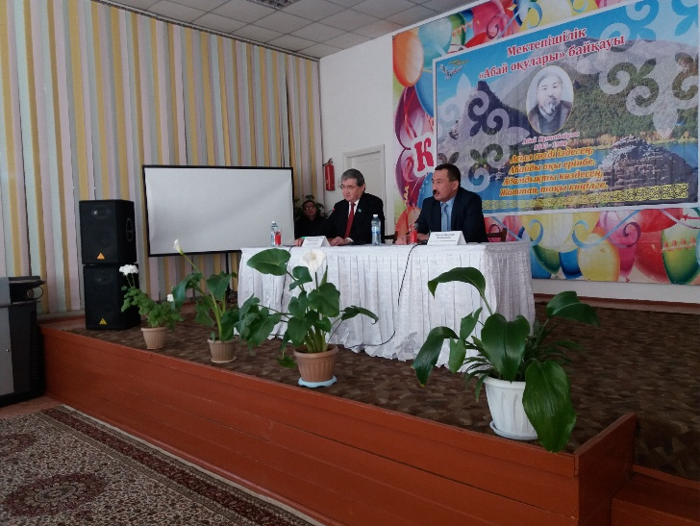
4 апреля 2018 года. Пять социальных инициатив Президента, которые являются полномасштабной и перспективной программой, широко обсуждаются и получают поддержку во всех регионах страны. В целях разъяснения программы в рамках поездки в Акмолинскую область Сауытбек Абдрахманов побывал в Зерендинском районе.
Депутат провел встречи с общественностью в районном филиале партии «Нұр Отан», коллективом физкультурно-оздоровительного комплекса, с педагогами общеобразовательных школ с. Зеренда.
На производственных площадках состоялись встречи депутата с работниками Зерендинского рыбопитомника и молокоперерабатывающего предприятия ТОО «MilkProjekt» в с.Садовое.
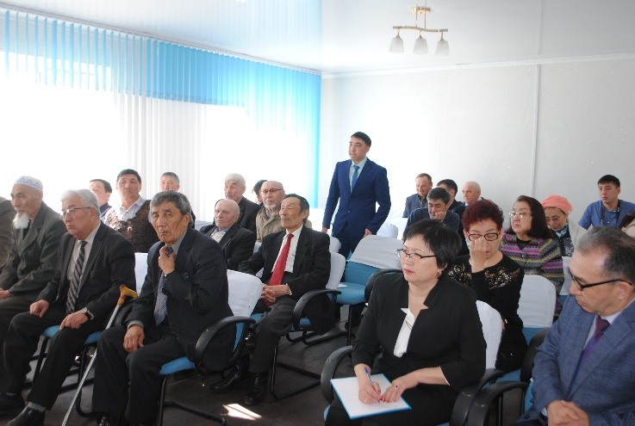
Разъясняя общественности суть программы и механизмы ее реализации, С.Абдрахманов отметил, что государство проявляет заботу об обеспечении граждан жильем, студенческой молодежи общежитием, увеличении образовательных грантов, снижении налоговой нагрузки для работников с относительно низкой оплатой труда, готово поддержать малый и средний бизнес микрокредитованием, улучшать качество жизни в регионах и самой столице через газификацию объектов и жилищное строительство, тем самым создавая новые рабочие места и решая проблемы с занятостью населения. Депутат ответил на вопросы жителей, поступившие в ходе встреч.

